2017年新春寄语

总经理 自朝阳

**公司精神**

**“和”**

**每位员工都要学习沟通，致力于在工作伙伴中减少误解和被误解**

**“信”**

**以诚信的工作换取客户的信任**

**“精”**

**勤奋专研业务，追求专业神，不断超越自我**

**“勤”**

**爱岗敬业，克勤可谨**

《**申峰通讯》**

**主编：叶晓红**

**责编：楼 臻**

**编辑：严 丰**

**第 2 版**

**第 4 版**

一元复始，万象更新，金鸡报春，万物复苏，新的一年如期而至，盘点过去的一年，得失荣辱，皆是人生道路上的一个个脚印，总结提高，轻装踏上2017年新的征程。

2016年，申峰监理公司加快了变革发展的脚步，化工事业部的设立，密切了公司、员工与客户间的沟通，使得各方需求更能及时满足；试行了全员绩效考核的形式，进一步明确各岗位员工的责、权、利。 如果说2016年仅仅是“形式”上的改革，摸着石头过河，走通了流程，积累了数据，那么，新的一年，则要调整完善，动真章，做实事，出实效。只要我们为监理事业勇于奉献的初心不改，一定能够走出一条改革发展的创新之路！

人的一生中会遇到不顺心的事，会碰到不顺眼的人，如果你不学会原谅，就会活得很痛苦，活得很累。

不是所有的事情都需要说清楚。然而比说清楚更重要的，是：能承担；能行动；能化解；能扭转；能改变；能想自己，更能想别人，顾全大局，这就是法。这不仅是一种境界，更是一种大智慧。

心胸开阔的人，不会在意一时的烦恼忧愁；目光长远的人，不会在乎暂时的得失成败；志向远大的人，不会耽于眼前的舒适安逸。放大你的人生格局，让理想的灯塔照亮你前进的方向，脚下就是一马平川，前方则是整个世界！

**“守合同重信用”工作总结**

办公室 楼 臻

2016年，本公司“守合同重信用”工作取得了丰硕的成果，被认定为2014-2015年度“守合同重信用AAA”级公司。

近年来，公司把做好“守合同重信用”工作作为一项促进公司发展的重要工作来抓。为使“守合同重信用”工作能够健康有序进行，公司以“提高意识、完善制度、规范管理“为抓手开展工作。

首先，公司对相关岗位员工进行“守合同重信用”培训。员工法律意识和合同意识得到了增强，明确了此工作重要性。

其次，建立和完善相关管理制度。商务部根据《合同法》的有关规定建立并修改了适合本行业、本公司特点的合同管理制度，使合同管理做到有人负责、有据可查、有章可循。财务部修改完善了财务管

理制度，增加了应收账款管理规定。

第三，规范合同管理是“守合同重信用”的重要环节，在实际工作中各职能部门相互配合，借助公司OA管理平台，改进不合理的管理流程，理清了合同实施各阶段的责任部门和管理接口。公司的应收账款管理也随着责任的划分而规范有序，公司的信用管理水平有了明显提高。

把合同管理视为公司的生命和财富，把诚实守信作为公司发展之本。“守合同重信用”工作的开展，使公司信誉得到了提升，公司信用形象得到了改善。公司市场竞争力得到了提高。随着守合同重信用工作的持续进展，相信公司的管理水平会更上一个台阶，公司的经济效益必定能有显著增长。

**第 3版**

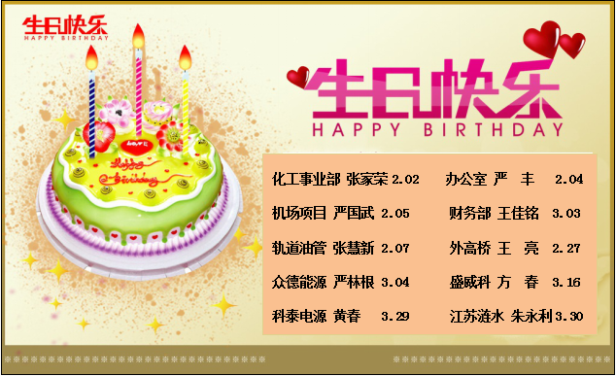

**申峰通讯**

**有 奖 征 文**

**一、征文要求**

1、题材不限（诗歌除外），内容须积极向上，文章主题鲜明、积极健康，文笔流畅，富有真情实感 ，字数1200字左右。

2、征文必须为原创作品，不得抄袭，套改，请自行保存原稿，来稿不退。

**二、投稿方式：**

1、以WORD格式发送到严丰企业QQ 邮箱：288013781

4@qq.com

**三、奖项设置：**

本着公平、公正、公开的原则，择优而选，一经刊登作品将获得50元~100元稿酬。

或许，我们提供的微薄稿酬尚不足以抵偿您动笔的劳累。但我们的报刊，能为您提供一个沟通和交流的平台，能为您提供一方追溯往事、宣泄真情的天地。

我们热切期待您的稿件！

**第 1 版**

**第 4 版**

**主办： 上海申峰工程建设监理有限公司 办公室 www.sfjlgs.com 双月刊 201 7年2月27日 第39期**

2016年，在公司领导和项目总监的带领下，公司员工上下齐心、努力工作、爱岗敬业、涌现出了大批表现突出、成绩优秀的先进个人。

为表彰先进、进一步激发各部门员工的积极性、在新的一年里创造更加辉煌的业绩，公司现决定，对在上一年度工作中表现突出的先进个人进行表彰。现在授予：

“和”标兵：张莉 “信”标兵：左成刚、严丰

 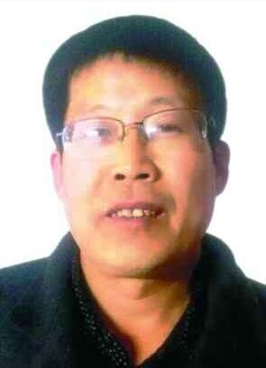 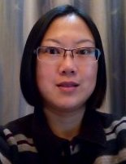

精”标兵：张海波、刘祥营“

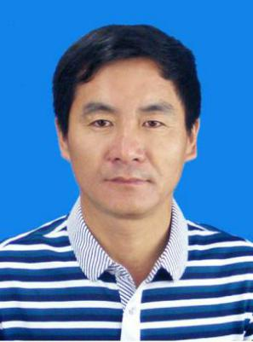 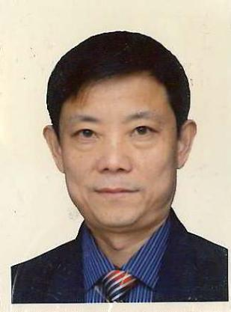

“勤”标兵：罗文辉、胡明亮

 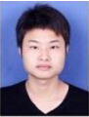

热烈祝贺公司荣获

**“上海市守合同重信用AAA级企业”**

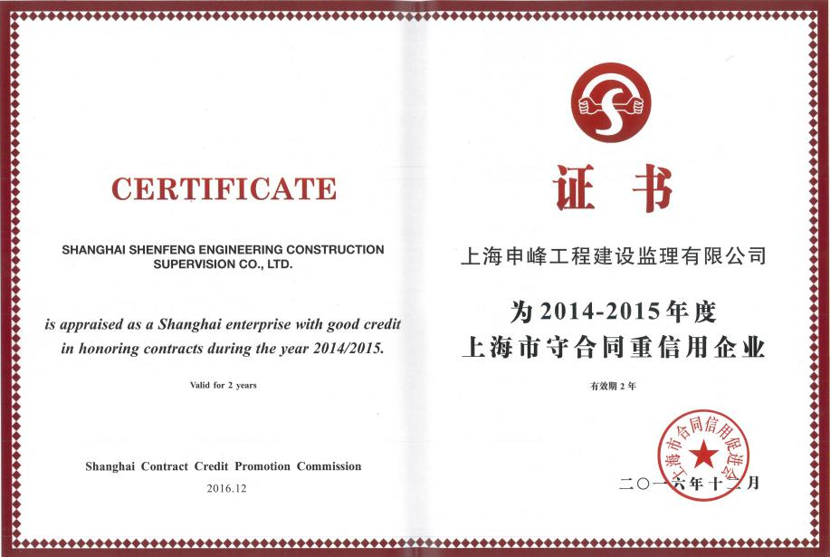

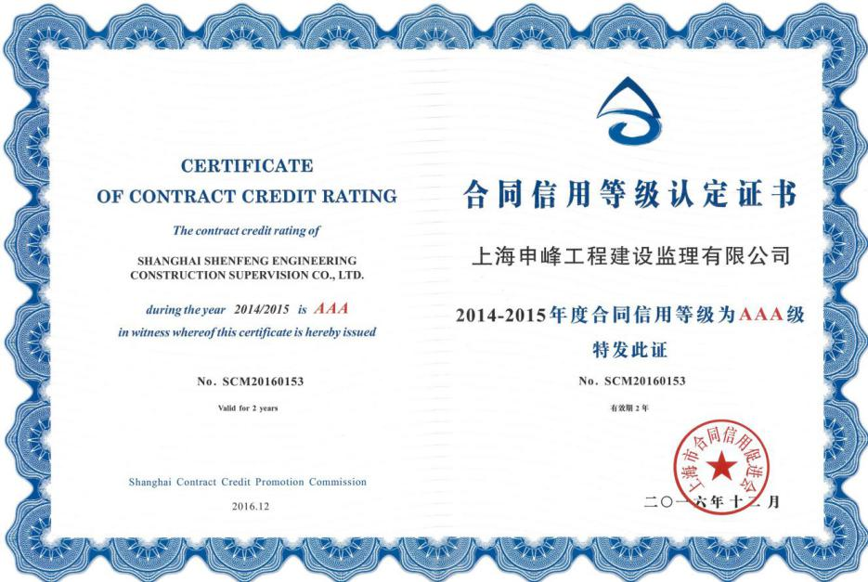

**“2016年度企业标兵”**

与时俱进 进则生存 不进则亡

朝阳

**总经理 自朝阳**

**申峰通讯**